Практическая работа №6

по дисциплине «Вычислительная математика»

**«Численное интегрирование»**

студента группы M3207 Бойцова Виталия

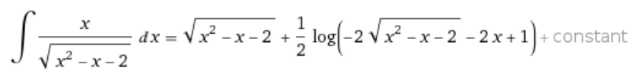

Равноотстоящие узлы: $x_{k}=a+ \frac{k}{n-1}\left(b-a\right), k=0,…,n-1$

//mathematics - queen of sciences

#include <iostream>

#include <vector>

#include <cmath>

using namespace *std*;

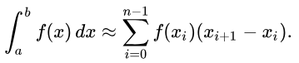double rectangle(*vector*<double> y, double h) {

double ans = 0;

for (int i = 0; i < y.*size*() - 1; i++)

ans += y[i];

return ans * h;

}

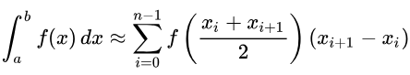double trapeze(*vector*<double> y, double h) {

double ans = 0;

for (int i = 1; i < y.*size*() - 1; i++)

ans += y[i];

return ((y.*front*() + y.*back*()) / 2 + ans) * h;

}

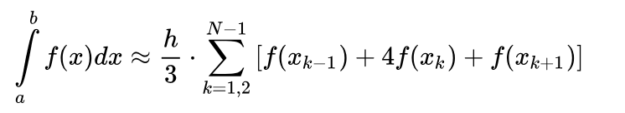double simpson(*vector*<double> y, double h) {

double ans = 0;

for (int i = 1; i < y.*size*() - 1; i += 2) {

ans += y[i - 1] + 4 * y[i] + y[i + 1];

}

return ans * h / 3;

}

double integrate(double x) {

return *sqrt*(x * x - x - 2) + *log*(-2 * *sqrt*(x * x - x - 2) - 2 * x + 1) / 2;

}

int main() {

int n;

double a, b, h;

*cin* >> a >> b >> n;

h = (b - a) / n;

*vector*<double> values(n);

for (int i = 0; i < n; i++) {

double x = a + i * (b - a) / (n - 1);

values[i] = x / *sqrt*(x * x - x - 2);

}

double I = integrate(b) - integrate(a);

double J1 = rectangle(values, h);

double J2 = trapeze(values, h);

double J3 = simpson(values, h);

*printf*("%lf\n%lf %lf\n%lf %lf\n%lf %lf\n", I, J1, *abs*(I - J1), J2, *abs*(I - J2), J3, *abs*(I - J3));

}